
Lunes, 24 de agosto 2020.
Palabras compuestas
Son palabras que se forman por la unión de dos o más palabras simples.

para + caída = paracaídas

quitar + sol = quitasol

girar + sol = girasol

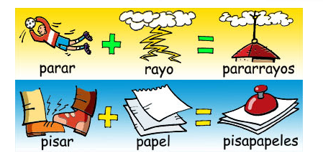

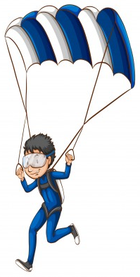





Lunes, 24 de agosto 2020.

1. Lee las palabras de recuadro y arma palabras compuestas. Escríbelas en las líneas que están a continuación.

2. Escribe oraciones con las palabras que armaste.
a) ____________________________________________________
______________________________________________________
______________________________________________________

b) ____________________________________________________
______________________________________________________
______________________________________________________

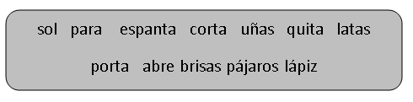

Viernes, 24 de agosto 2020.

. c) ____________________________________________________
______________________________________________________
______________________________________________________
d) ____________________________________________________
______________________________________________________
______________________________________________________
. e) ____________________________________________________
______________________________________________________
______________________________________________________
f) ____________________________________________________
______________________________________________________
______________________________________________________
3. Escribe nuevas palabras en el siguiente recuadro. Luego, dibújalas.

